PROYEK TUGAS KELOMPOK CURVE FITTING DATA
HASIL SIMULASI CFDSOF


DISUSUN OLEH:
KELOMPOK …
Ahmad Akram Bagdadi | 2406409151
Muflih Nabil Karim | 2406400013
Abil Daffansyah | 2406401205
Rian Rafti Zufar | 2406360855

DEPARTEMEN TEKNIK MESIN
FAKULTAS TEKNIK
UNIVERSITAS INDONESIA
DEPOK
2026

DAFTAR ISI

DAFTAR ISI 2
BAB 1 4
PENDAHULUAN 4
1.1. Latar Belakang 4
1.2. Rumusan Masalah 5
1.3. Tujuan Penelitian 6
1.4. Manfaat Penelitian 6
1.5. Batasan Masalah 7
BAB II 8
TINJAUAN PUSTAKA 8
2.1. Computational Fluid Dynamics (CFD) 8
2.2. Metode Volume Hingga (Finite Volume Method) 9
2.3. Kecepatan Fluida 9
2.4. Tekanan Statik 10
2.5. Persamaan Bernoulli 10
2.6. Curve Fitting 11
BAB III 12
METODOLOGI PENELITIAN 12
3.1. Alat dan Bahan 12
3.2. Prosedur Penelitian 12
Tabel 3.1 Data Hasil Simulasi Velocity 13
Tbel 3.2 Data Hasil Simulasi Tekanan 13
3.3. Variabel Penelitian 14
3.3.1. Variabel Bebas 14
3.3.2. Variabel Terikat 14
3.3.3. Variabel Kontrol 14
BAB IV 15
HASIL DAN PEMBAHASAN 15
4.1. Hasil Simulasi Kecepatan 15
4.2. Hasil Simulasi Tekanan 15
Tabel 4.1 Data Regresi Velocity 16
4.4. Analisis Regresi Tekanan 17
Tabel 4.2 Data Regresi Tekanan 17
4.5. Perbandingan Data Aktual dan Hasil Prediksi 18
4.5.1. Perbandingan untuk Velocity 18
Tabel 4.3 Perbandingan Data Aktual dan Prediksi Velocity 18
4.5.2. Perbandingan untuk Tekanan 18
Tabel 4.4 Perbandingan Data Aktual dan Prediksi Tekanan 18
BAB V 19
KESIMPULAN DAN SARAN 19
5.1. Kesimpulan 19
5.2. Saran 20
DAFTAR PUSTAKA 21
LAMPIRAN 22

BAB 1

PENDAHULUAN

Latar Belakang
Perkembangan teknologi komputasi dalam beberapa dekade terakhir telah memberikan kontribusi yang signifikan terhadap kemajuan berbagai bidang rekayasa, termasuk analisis aliran fluida. Dewasa ini, permasalahan teknik yang kompleks dapat dianalisis melalui pendekatan simulasi numerik, sehingga ketergantungan terhadap uji eksperimental yang memerlukan biaya tinggi dan waktu yang panjang dapat dikurangi secara substansial. Salah satu metode numerik yang banyak diadopsi untuk keperluan tersebut adalah Computational Fluid Dynamics (CFD).
CFD merupakan suatu metode numerik yang digunakan untuk mempelajari karakteristik aliran fluida dengan cara menyelesaikan persamaan-persamaan fundamental mekanika fluida menggunakan bantuan komputer. Melalui simulasi CFD, berbagai parameter aliran seperti kecepatan, tekanan, dan pola aliran dapat diamati secara lebih rinci dan komprehensif. Informasi yang diperoleh dari simulasi tersebut sangat bermanfaat dalam proses analisis maupun perancangan sistem yang melibatkan fluida sebagai medium kerja.
Dalam penelitian ini, perangkat lunak CFDSOF digunakan untuk melakukan simulasi aliran pada saluran dua dimensi dengan variasi kecepatan inlet. Variasi kecepatan inlet diberikan dengan tujuan untuk mengetahui pengaruhnya terhadap distribusi kecepatan dan tekanan yang terjadi pada domain aliran. Data yang dihasilkan dari simulasi kemudian dianalisis guna melihat hubungan antara variabel masukan (input) dan variabel keluaran (output) sistem.
Data hasil simulasi CFD pada umumnya berupa data numerik dalam jumlah yang cukup besar, sehingga diperlukan suatu metode pengolahan data yang dapat menyederhanakan hubungan antar variabel. Salah satu metode yang dapat digunakan untuk tujuan tersebut adalah curve fitting. Metode ini memungkinkan data hasil simulasi direpresentasikan dalam bentuk persamaan matematis, sehingga hubungan antar variabel dapat dipahami dengan lebih mudah.
Melalui pendekatan curve fitting, hubungan antara kecepatan inlet dengan parameter hasil simulasi dapat dinyatakan dalam suatu model matematis yang selanjutnya dapat digunakan untuk melakukan prediksi pada kondisi tertentu. Selain itu, hasil yang diperoleh juga dapat dibandingkan dengan teori dasar mekanika fluida, khususnya prinsip Bernoulli yang menjelaskan keterkaitan antara kecepatan dan tekanan dalam suatu aliran.
Berdasarkan uraian tersebut, analisis data hasil simulasi CFD menggunakan metode curve fitting menjadi penting untuk dilakukan guna memperoleh pemahaman yang lebih baik mengenai perilaku aliran fluida serta hubungan matematis yang terbentuk antara parameter-parameter yang diamati.

Rumusan Masalah
Berdasarkan latar belakang yang telah diuraikan, rumusan masalah dalam penelitian ini adalah sebagai berikut:
- Bagaimana pengaruh variasi kecepatan inlet terhadap kecepatan maksimum yang diperoleh dari hasil simulasi CFD?
- Bagaimana pengaruh variasi kecepatan inlet terhadap tekanan statik minimum yang terjadi pada domain aliran?
- Bagaimana bentuk hubungan matematis antara kecepatan inlet dan kecepatan maksimum berdasarkan metode curve fitting?
- Bagaimana bentuk hubungan matematis antara kecepatan inlet dan tekanan statik minimum berdasarkan metode curve fitting?
- Seberapa baik model regresi yang diperoleh dalam merepresentasikan data hasil simulasi berdasarkan nilai koefisien determinasi (R²)?

Tujuan Penelitian
Tujuan yang ingin dicapai dalam penelitian ini adalah sebagai berikut:
- Melakukan simulasi aliran fluida menggunakan perangkat lunak CFDSOF dengan variasi kecepatan inlet.
- Mengumpulkan data kecepatan maksimum dan tekanan statik minimum yang diperoleh dari hasil simulasi.
- Menganalisis pengaruh variasi kecepatan inlet terhadap parameter hasil simulasi.
- Menentukan model matematis yang menggambarkan hubungan antara kecepatan inlet dan kecepatan maksimum.
- Menentukan model matematis yang menggambarkan hubungan antara kecepatan inlet dan tekanan statik minimum.
- Mengevaluasi tingkat kecocokan model menggunakan koefisien determinasi (R²).

Manfaat Penelitian
Penelitian ini diharapkan dapat memberikan manfaat sebagai berikut:
- Bagi Mahasiswa
Penelitian ini dapat meningkatkan pemahaman mengenai penerapan metode CFD dan teknik curve fitting dalam analisis data numerik hasil simulasi.
- Bagi Dunia Akademik
Penelitian ini dapat digunakan sebagai referensi sederhana mengenai penerapan regresi dan analisis data pada hasil simulasi CFD.
- Bagi Dunia Rekayasa
Model matematis yang diperoleh dapat digunakan sebagai pendekatan awal dalam memprediksi karakteristik aliran tanpa harus melakukan simulasi ulang pada setiap kondisi operasi.
- Bagi Pengembangan Teknologi
Penelitian ini menunjukkan bagaimana integrasi antara simulasi numerik dan metode analisis data dapat digunakan untuk memperoleh informasi yang lebih mudah dipahami dan dimanfaatkan dalam proses perancangan sistem teknik.

Batasan Masalah
Agar penelitian lebih terarah dan sesuai dengan tujuan yang ingin dicapai, maka ditetapkan beberapa batasan masalah sebagai berikut:
- Simulasi dilakukan menggunakan perangkat lunak CFDSOF.
- Fluida yang digunakan adalah udara dengan sifat fluida yang dianggap konstan.
- Domain simulasi berupa saluran dua dimensi sederhana.
- Variasi kecepatan inlet yang digunakan adalah 1 m/s, 2 m/s, 3 m/s, 4 m/s, dan 5 m/s.
- Parameter yang dianalisis meliputi kecepatan maksimum dan tekanan statik minimum.
- Metode analisis data yang digunakan adalah curve fitting dengan pendekatan regresi.
- Penelitian difokuskan pada hasil simulasi numerik dan tidak mencakup validasi melalui eksperimen fisik.

BAB II

TINJAUAN PUSTAKA

2.1. Computational Fluid Dynamics (CFD)
Computational Fluid Dynamics (CFD) merupakan salah satu metode numerik yang digunakan untuk menganalisis fenomena aliran fluida dengan bantuan komputer (Anderson, 2017). Metode ini bekerja dengan menyelesaikan persamaan dasar mekanika fluida secara numerik sehingga perilaku aliran dapat diprediksi tanpa harus melakukan pengujian secara langsung. Dalam penerapannya, CFD banyak digunakan untuk mengetahui distribusi kecepatan, tekanan, temperatur, serta karakteristik aliran lainnya pada suatu sistem (Versteeg & Malalasekera, 2007).
Prinsip kerja CFD dimulai dengan membagi domain simulasi menjadi sejumlah elemen kecil yang disebut mesh atau grid. Setiap elemen digunakan sebagai lokasi perhitungan sehingga fenomena fisik yang terjadi pada fluida dapat direpresentasikan secara lebih rinci (Ferziger et al., 2020). Semakin banyak jumlah mesh yang digunakan, hasil simulasi umumnya akan semakin mendekati kondisi sebenarnya, meskipun waktu komputasi yang dibutuhkan juga akan meningkat.
Dalam bidang teknik, CFD telah digunakan secara luas karena mampu memberikan informasi yang sulit diperoleh melalui eksperimen. Pada teknik perkapalan, CFD dimanfaatkan untuk menganalisis hambatan kapal, distribusi tekanan pada lambung, performa propeller, hingga interaksi antara struktur dengan aliran fluida (Munson et al., 2017). Oleh karena itu, CFD menjadi salah satu alat yang penting dalam proses desain dan optimasi sistem yang melibatkan aliran fluida.

2.2. Metode Volume Hingga (Finite Volume Method)
Metode Volume Hingga atau Finite Volume Method (FVM) merupakan salah satu metode numerik yang paling banyak digunakan dalam perangkat lunak CFD (Versteeg & Malalasekera, 2007). Metode ini bekerja dengan menerapkan prinsip konservasi pada setiap volume kontrol yang terbentuk dari proses meshing.
Pada metode ini, persamaan konservasi massa, momentum, dan energi diintegralkan pada setiap volume kontrol sehingga diperoleh bentuk aljabar yang dapat diselesaikan menggunakan komputer (Ferziger et al., 2020). Keunggulan metode volume hingga adalah kemampuannya menjaga keseimbangan massa dan momentum secara lebih baik dibandingkan beberapa metode numerik lainnya.
Selain itu, FVM memiliki tingkat stabilitas yang tinggi dalam menyelesaikan berbagai permasalahan aliran fluida, baik aliran laminar maupun turbulen (Anderson, 2017). Oleh karena itu, metode ini menjadi dasar utama dalam banyak perangkat lunak CFD modern, termasuk CFDSOF yang digunakan dalam penelitian ini.

2.3. Kecepatan Fluida
Kecepatan fluida merupakan besaran yang menunjukkan laju perpindahan partikel fluida terhadap waktu (Çengel & Cimbala, 2018). Besaran ini menjadi salah satu parameter utama dalam analisis aliran karena berhubungan langsung dengan energi kinetik yang dimiliki oleh fluida.
Dalam suatu sistem aliran, distribusi kecepatan dapat berubah akibat adanya perubahan geometri, kondisi batas, maupun interaksi dengan permukaan padat (Fox et al., 2020). Pada daerah tertentu, kecepatan fluida dapat meningkat akibat penyempitan penampang, sedangkan pada daerah lain dapat menurun karena adanya hambatan atau kehilangan energi.
Analisis kecepatan sangat penting karena dapat digunakan untuk memahami karakteristik aliran yang terjadi pada suatu sistem. Pada simulasi CFD, distribusi kecepatan biasanya ditampilkan dalam bentuk kontur maupun vektor aliran sehingga pola pergerakan fluida dapat diamati dengan lebih jelas (White, 2016).

2.4. Tekanan Statik
Tekanan statik adalah tekanan yang dimiliki fluida akibat energi yang tersimpan dalam fluida tersebut dan bekerja ke segala arah secara tegak lurus terhadap permukaan (Çengel & Cimbala, 2018). Tekanan ini merupakan salah satu parameter penting dalam mekanika fluida karena berpengaruh terhadap gaya yang bekerja pada suatu sistem.
Dalam aliran fluida, tekanan statik dapat berubah seiring dengan perubahan kecepatan dan kondisi aliran (Fox et al., 2020). Daerah yang memiliki kecepatan lebih tinggi umumnya akan mengalami penurunan tekanan statik, sedangkan daerah dengan kecepatan lebih rendah cenderung memiliki tekanan statik yang lebih tinggi.
Pada simulasi CFD, distribusi tekanan statik sering digunakan untuk mengevaluasi performa sistem dan memahami karakteristik aliran yang terjadi (White, 2016). Analisis tekanan juga membantu dalam mengidentifikasi daerah yang berpotensi mengalami kehilangan energi atau fenomena aliran tertentu.

2.5. Persamaan Bernoulli
Hubungan antara tekanan dan kecepatan aliran dapat dijelaskan menggunakan Persamaan Bernoulli (Çengel & Cimbala, 2018) dinyatakan sebagai:
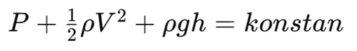
Untuk aliran horizontal, persamaan tersebut menunjukkan bahwa peningkatan kecepatan fluida akan menyebabkan tekanan statik menurun. Secara matematis, persamaan Bernoulli untuk aliran horizontal dinyatakan sebagai:
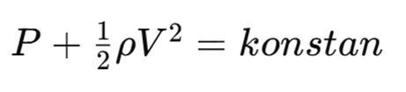

2.6. Curve Fitting
Curve fitting merupakan teknik matematis yang digunakan untuk memperoleh suatu persamaan yang dapat merepresentasikan hubungan antara dua atau lebih variabel berdasarkan data yang tersedia (Chapra & Canale, 2020). Metode ini bertujuan untuk menghasilkan kurva yang memiliki tingkat kecocokan terbaik terhadap data pengamatan.
Dalam bidang teknik, curve fitting sering digunakan untuk menyederhanakan data hasil eksperimen maupun simulasi menjadi bentuk persamaan matematis yang lebih mudah dianalisis (Montgomery et al., 2021). Persamaan yang diperoleh kemudian dapat digunakan untuk melakukan prediksi pada kondisi yang belum diuji secara langsung.
Pemilihan model curve fitting bergantung pada pola data yang diamati. Jika hubungan antar variabel bersifat linier, maka digunakan model regresi linier. Namun apabila data menunjukkan pola yang melengkung, maka dapat digunakan model polinomial atau model lainnya yang lebih sesuai (Burden & Faires, 2015).

BAB III

METODOLOGI PENELITIAN

3.1. Alat dan Bahan
Penelitian ini dilakukan melalui beberapa tahapan yang dimulai dari pengumpulan referensi mengenai Computational Fluid Dynamics (CFD), mekanika fluida, dan metode curve fitting. Tahap studi literatur dilakukan untuk memahami konsep dasar yang akan digunakan dalam proses simulasi dan analisis data.
Perangkat lunak yang digunakan dalam penelitian ini adalah CFDSOF untuk menjalankan simulasi, serta Microsoft Excel untuk melakukan pengolahan data dan curve fitting. Perangkat keras yang digunakan adalah komputer dengan spesifikasi yang memadai untuk menjalankan simulasi CFD.

3.2. Prosedur Penelitian
Simulasi dilakukan dengan memberikan variasi kecepatan inlet sebesar 1 m/s, 2 m/s, 3 m/s, 4 m/s, dan 5 m/s. Pada setiap variasi kecepatan inlet, dilakukan pengamatan terhadap parameter kecepatan maksimum dan tekanan statik minimum yang dihasilkan oleh sistem.
Data hasil simulasi kemudian dikumpulkan dan disusun dalam bentuk tabel agar memudahkan proses analisis. Setelah seluruh data terkumpul, dilakukan pengolahan data menggunakan Microsoft Excel untuk membuat grafik hubungan antara kecepatan inlet dengan parameter hasil simulasi.
Tahap selanjutnya adalah melakukan curve fitting menggunakan metode regresi untuk memperoleh persamaan matematis yang dapat menggambarkan hubungan antara variabel bebas dan variabel terikat. Persamaan yang diperoleh kemudian dievaluasi menggunakan nilai koefisien determinasi (R²) untuk mengetahui tingkat kecocokan model terhadap data simulasi.
Data hasil simulasi yang digunakan dalam penelitian ini ditunjukkan pada Tabel 3.1 dan Tabel 3.2 berikut.

Tabel 3.1 Data Hasil Simulasi Velocity
No | Inlet Velocity (m/s) | Velocity Maksimum (m/s) | Velocity Minimum (m/s) | Keterangan
1. | 1 | 1.005 | 0.969 | Aliran stabil dan seragam
2. | 2 | 2.009 | 1.944 | Distribusi kecepatan meningkat
3. | 3 | 3.013 | 2.920 | Pola aliran masih stabil
4. | 4 | 4.017 | 3.897 | Gradien kecepatan mulai terlihat
5. | 5 | 5.021 | 4.875 | Kecepatan tertinggi, aliran tetap stabil

Tabel 3.2 Data Hasil Simulasi Tekanan
No | Inlet Velocity (m/s) | Velocity Maksimum (m/s) | Velocity Minimum (m/s) | Karakteristik Aliran
1. | 1 | 6.746 × 10⁻⁴ | -1.308 × 10⁻² | Distribusi tekanan stabil dan seragam
2. | 2 | 2.571 × 10⁻³ | -4.746 × 10⁻² | Gradien tekanan mulai meningkat
3. | 3 | 5.634 × 10⁻³ | -1.013 × 10⁻¹ | Perbedaan tekanan semakin jelas
4. | 4 | 9.839 × 10⁻³ | -1.742 × 10⁻¹ | Pola aliran tetap stabil
5. | 5 | 1.517 × 10⁻² | -2.650 × 10⁻¹ | Tekanan negatif meningkat signifikan

3.3. Variabel Penelitian
Penelitian ini menggunakan tiga jenis variabel, yaitu variabel bebas, variabel terikat, dan variabel kontrol.

3.3.1. Variabel Bebas
Variabel bebas merupakan variabel yang nilainya ditentukan dan diubah secara sengaja selama penelitian berlangsung. Pada penelitian ini, variabel bebas yang digunakan adalah kecepatan inlet (velocity inlet) dengan variasi sebesar 1 m/s, 2 m/s, 3 m/s, 4 m/s, dan 5 m/s.

3.3.2. Variabel Terikat
Variabel terikat merupakan variabel yang nilainya dipengaruhi oleh perubahan variabel bebas. Variabel terikat yang diamati dalam penelitian ini meliputi kecepatan maksimum (maximum velocity) dan tekanan statik minimum (minimum static pressure) yang diperoleh dari hasil simulasi CFD.

3.3.3. Variabel Kontrol
Variabel kontrol merupakan variabel yang dijaga tetap selama proses penelitian agar hasil simulasi hanya dipengaruhi oleh perubahan kecepatan inlet. Variabel kontrol yang digunakan meliputi jenis fluida yang digunakan, geometri domain simulasi, ukuran mesh, serta kondisi batas selain kecepatan inlet.

BAB IV

HASIL DAN PEMBAHASAN

Hasil Simulasi Kecepatan
Simulasi CFD dilakukan dengan variasi kecepatan inlet sebesar 1 m/s hingga 5 m/s. Dari hasil simulasi diperoleh nilai kecepatan maksimum yang meningkat seiring dengan bertambahnya kecepatan inlet. Data hasil simulasi menunjukkan bahwa pada kecepatan inlet 1 m/s diperoleh kecepatan maksimum sebesar 1,005 m/s, sedangkan pada kecepatan inlet 5 m/s diperoleh kecepatan maksimum sebesar 5,021 m/s.
Peningkatan tersebut menunjukkan bahwa perubahan kondisi batas pada sisi inlet memberikan pengaruh langsung terhadap karakteristik aliran di dalam domain simulasi. Semakin besar kecepatan yang diberikan pada inlet, semakin besar pula energi kinetik fluida, sehingga nilai kecepatan maksimum yang terbentuk di dalam domain menjadi lebih tinggi.
Berdasarkan grafik hubungan antara kecepatan inlet dan kecepatan maksimum, terlihat bahwa pola hubungan yang terbentuk cenderung linier. Hal ini menunjukkan bahwa sistem memberikan respons yang relatif proporsional terhadap perubahan kecepatan inlet yang diberikan.

Hasil Simulasi Tekanan
Selain parameter kecepatan, simulasi juga menghasilkan data tekanan statik minimum untuk setiap variasi kecepatan inlet. Berdasarkan hasil simulasi, tekanan statik minimum mengalami penurunan seiring dengan meningkatnya kecepatan inlet.
Pada kecepatan inlet 1 m/s diperoleh tekanan statik minimum sebesar -1,308 × 10⁻² Pa. Ketika kecepatan inlet ditingkatkan hingga 5 m/s, tekanan statik minimum menurun menjadi -2,650 × 10⁻¹ Pa. Penurunan tekanan ini menunjukkan adanya hubungan antara kecepatan aliran dan distribusi tekanan yang terjadi pada domain simulasi.
Fenomena tersebut sesuai dengan teori mekanika fluida, khususnya Persamaan Bernoulli, yang menyatakan bahwa peningkatan energi kinetik akibat kenaikan kecepatan akan menyebabkan tekanan statik mengalami penurunan.
  - Analisis Regresi Velocity
Berdasarkan data kecepatan maksimum pada Tabel 3.1, dilakukan analisis regresi untuk memperoleh hubungan matematis antara kecepatan inlet (x) dan kecepatan maksimum (y). Data yang digunakan disajikan pada Tabel 4.1.

Tabel 4.1 Data Regresi Velocity
Velocity Inlet (x) (m/s) | Velocity Maksimum (y) (m/s)
1 | 1.005
2 | 2.009
3 | 3.013
4 | 4.017
5 | 5.021

Setelah dilakukan regresi linier, diperoleh persamaan:

dengan nilai koefisien determinasi:
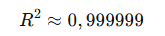
Nilai R² yang sangat mendekati 1 menunjukkan bahwa model regresi linier memiliki tingkat kecocokan yang sangat baik terhadap data hasil simulasi. Hal ini menunjukkan bahwa peningkatan kecepatan inlet menghasilkan peningkatan kecepatan maksimum yang hampir proporsional. Dari persamaan tersebut dapat diketahui bahwa setiap kenaikan 1 m/s pada kecepatan inlet akan meningkatkan kecepatan maksimum sekitar 1,004 m/s.

Analisis Regresi Tekanan
Berdasarkan data tekanan statik minimum pada Tabel 3.2, dilakukan analisis regresi untuk memperoleh hubungan matematis antara kecepatan inlet (x) dan tekanan statik minimum (y). Data yang digunakan disajikan pada Tabel 4.2.

Tabel 4.2 Data Regresi Tekanan
Velocity Inlet (x) (m/s) | Velocity Maksimum (y) (m/s)
1 | -0,01308
2 | -0,04746
3 | -0,10130
4 | -0,17420
5 | -0,26500

Berdasarkan grafik, hubungan antara kecepatan inlet dan tekanan statik minimum tidak sepenuhnya linier. Oleh karena itu, digunakan regresi polinomial orde dua. Persamaan yang diperoleh adalah:
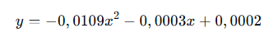
dengan nilai koefisien determinasi:
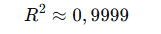

Nilai R² yang sangat tinggi menunjukkan bahwa model polinomial orde dua mampu merepresentasikan data dengan sangat baik. Koefisien negatif pada persamaan menunjukkan bahwa semakin besar kecepatan inlet yang diberikan, tekanan statik minimum akan semakin menurun. Fenomena ini sesuai dengan Persamaan Bernoulli yang menyatakan bahwa peningkatan energi kinetik fluida akan menyebabkan tekanan statik berkurang.

Perbandingan Data Aktual dan Hasil Prediksi

Perbandingan untuk Velocity
Perbandingan antara data aktual dan hasil prediksi untuk parameter velocity disajikan pada Tabel 4.3.

Tabel 4.3 Perbandingan Data Aktual dan Prediksi Velocity
Inlet (m/s) | Data Aktual (m/s) | Prediksi (m/s)
1 | 1.005 | 1.005
2 | 2.009 | 2.009
3 | 3.013 | 3.013
4 | 4.017 | 4.017
5 | 5.021 | 5.021

Perbedaan antara nilai aktual dan prediksi sangat kecil, sehingga model dapat dianggap sangat akurat.

Perbandingan untuk Tekanan
Perbandingan antara data aktual dan hasil prediksi untuk parameter tekanan disajikan pada Tabel 4.4.

Tabel 4.4 Perbandingan Data Aktual dan Prediksi Tekanan
Inlet (m/s) | Data Aktual (m/s) | Prediksi (m/s)
1 | -0,01308 | -0,01300
2 | -0,04746 | -0,04750
3 | -0,10130 | -0,10120
4 | -0,17420 | -0,17430
5 | -0,26500 | -0,26510

Hasil prediksi menunjukkan selisih yang sangat kecil dibandingkan data aktual, sehingga model regresi dapat digunakan untuk memperkirakan tekanan statik pada kondisi lain yang masih berada dalam rentang data penelitian.

BAB V

KESIMPULAN DAN SARAN

Kesimpulan
Berdasarkan simulasi Computational Fluid Dynamics (CFD) yang telah dilakukan menggunakan perangkat lunak CFDSOF dengan variasi kecepatan inlet sebesar 1 m/s hingga 5 m/s, dapat disimpulkan hal-hal sebagai berikut.
- Perubahan kecepatan inlet memberikan pengaruh yang signifikan terhadap karakteristik aliran yang terbentuk pada domain simulasi. Nilai kecepatan maksimum mengalami peningkatan seiring bertambahnya kecepatan inlet. Pada kecepatan inlet 1 m/s diperoleh kecepatan maksimum sebesar 1,005 m/s, sedangkan pada kecepatan inlet 5 m/s diperoleh kecepatan maksimum sebesar 5,021 m/s.
- Tekanan statik minimum menunjukkan kecenderungan menurun seiring meningkatnya kecepatan inlet. Nilai tekanan statik minimum berubah dari -1,308 × 10⁻² Pa pada kecepatan inlet 1 m/s menjadi -2,650 × 10⁻¹ Pa pada kecepatan inlet 5 m/s. Hasil tersebut menunjukkan bahwa peningkatan kecepatan aliran menyebabkan terjadinya penurunan tekanan statik pada domain simulasi, yang sesuai dengan Persamaan Bernoulli.
- Hubungan antara kecepatan inlet dan kecepatan maksimum dapat direpresentasikan dengan baik menggunakan model regresi linier dengan persamaan $y=1,004x+0,001$ dan nilai R² ≈ 0,999999.
- Hubungan antara kecepatan inlet dan tekanan statik minimum lebih sesuai direpresentasikan menggunakan model regresi polinomial orde dua dengan persamaan $y=−0,0109x^{2}−0,0003x+0,0002$ dan nilai R² ≈ 0,9999.
- Kedua model regresi yang diperoleh memiliki nilai koefisien determinasi (R²) yang sangat tinggi (mendekati 1), sehingga mampu menggambarkan data hasil simulasi dengan sangat baik.
Secara keseluruhan, hasil penelitian menunjukkan bahwa simulasi CFD dan metode curve fitting dapat digunakan untuk memahami hubungan antara parameter aliran serta menghasilkan model matematis yang mampu merepresentasikan perilaku sistem secara sederhana dan efektif.

Saran
Berdasarkan hasil penelitian dan keterbatasan yang ada, disampaikan beberapa saran untuk penelitian selanjutnya sebagai berikut.
- Penggunaan jumlah variasi kecepatan inlet yang lebih banyak (misalnya 10 atau 15 variasi) disarankan agar model regresi yang diperoleh dapat menggambarkan karakteristik aliran dengan lebih akurat dan memperluas rentang prediksi.
- Penelitian selanjutnya dapat menggunakan geometri domain yang lebih kompleks agar simulasi yang dilakukan lebih mendekati kondisi nyata.
- Studi independensi mesh perlu dilakukan untuk mengetahui pengaruh kualitas mesh terhadap hasil simulasi yang diperoleh.
- Validasi hasil simulasi menggunakan data eksperimen disarankan agar tingkat akurasi model dapat dievaluasi secara lebih komprehensif.
- Pengembangan metode analisis menggunakan jenis regresi lain, seperti regresi eksponensial, logaritmik, maupun polinomial dengan orde yang lebih tinggi, dapat dilakukan untuk memperoleh model matematis yang lebih sesuai terhadap karakteristik data yang dihasilkan.

DAFTAR PUSTAKA

Anderson, J. D. (2017). Computational Fluid Dynamics: The Basics with Applications. New York: McGraw-Hill Education.
Burden, R. L., & Faires, J. D. (2015). Numerical Analysis (10th ed.). Boston: Cengage Learning.
Çengel, Y. A., & Cimbala, J. M. (2018). Fluid Mechanics: Fundamentals and Applications (4th ed.). New York: McGraw-Hill Education.
Chapra, S. C., & Canale, R. P. (2020). Numerical Methods for Engineers (8th ed.). New York: McGraw-Hill Education.
Ferziger, J. H., Perić, M., & Street, R. L. (2020). Computational Methods for Fluid Dynamics (4th ed.). Cham: Springer.
Fox, R. W., McDonald, A. T., Pritchard, P. J., & Leylegian, J. C. (2020). Introduction to Fluid Mechanics (10th ed.). Hoboken: John Wiley & Sons.
Montgomery, D. C., Peck, E. A., & Vining, G. G. (2021). Introduction to Linear Regression Analysis (6th ed.). Hoboken: John Wiley & Sons.
Munson, B. R., Okiishi, T. H., Huebsch, W. W., & Rothmayer, A. P. (2017). Fundamentals of Fluid Mechanics (8th ed.). Hoboken: John Wiley & Sons.
Versteeg, H. K., & Malalasekera, W. (2007). An Introduction to Computational Fluid Dynamics: The Finite Volume Method (2nd ed.). Harlow: Pearson Education Limited.
White, F. M. (2016). Fluid Mechanics (8th ed.). New York: McGraw-Hill Education.
CFDSOF Development Team. (2025). CFDSOF User Manual and Documentation. CFD Simulation Software Documentation.

LAMPIRAN

GRAFIK RESIDUAL 1-5
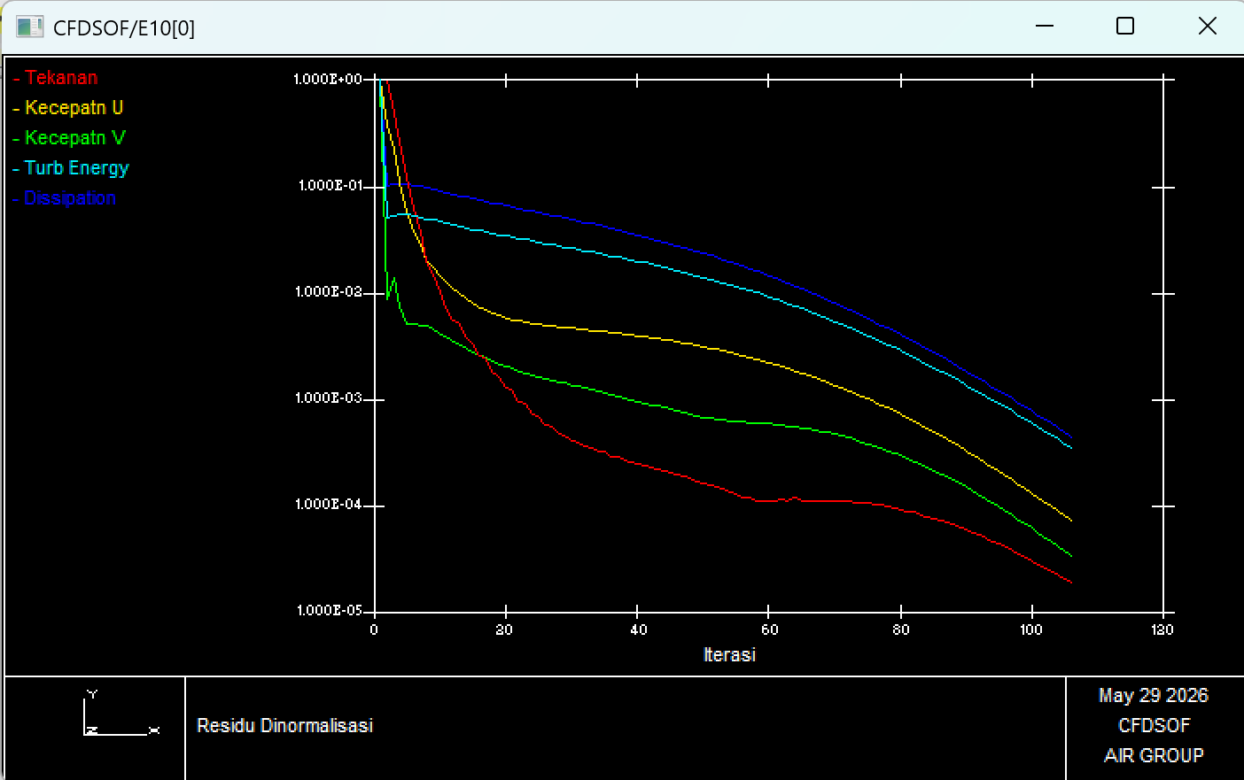
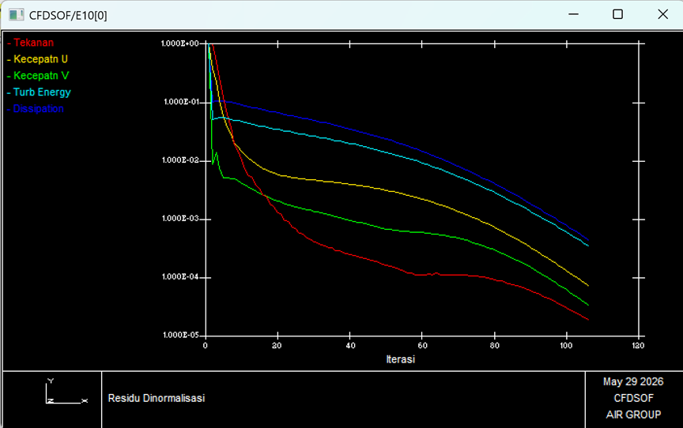

GRAFIK VELOCITY 1-5
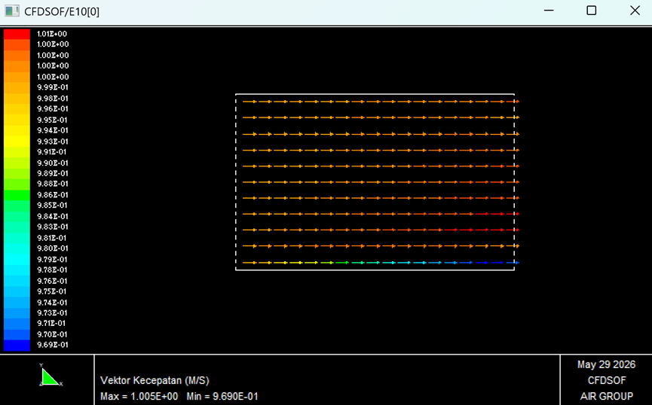
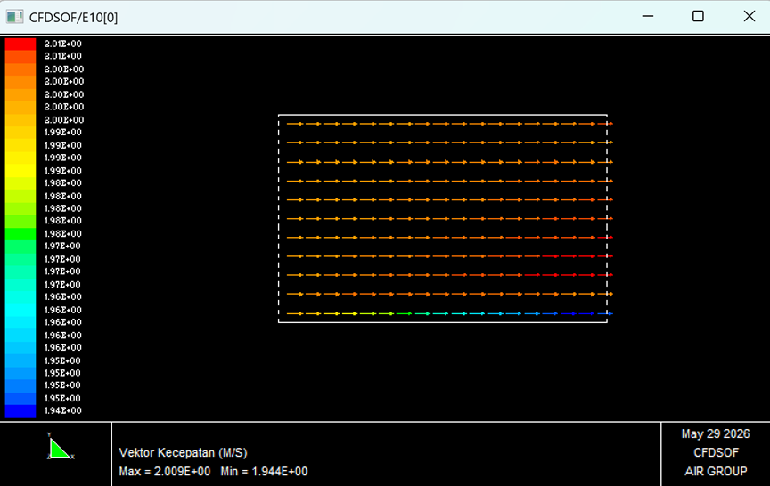
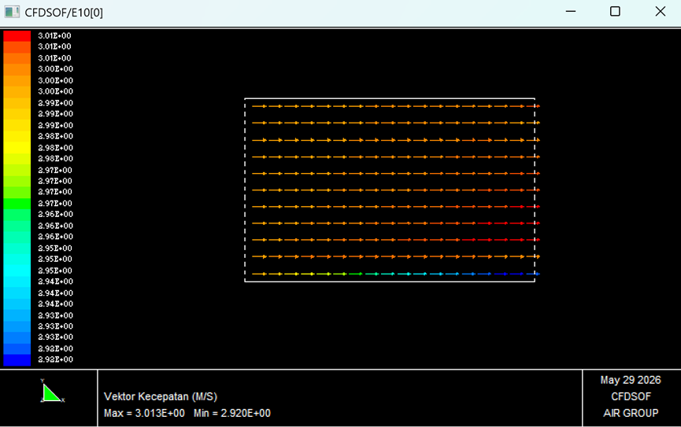
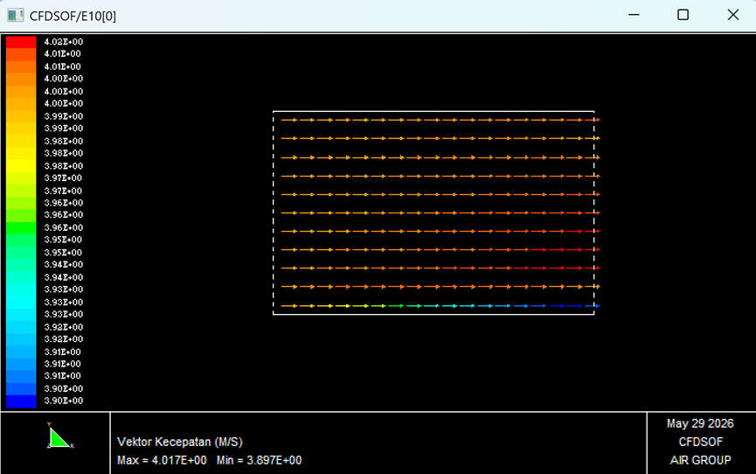
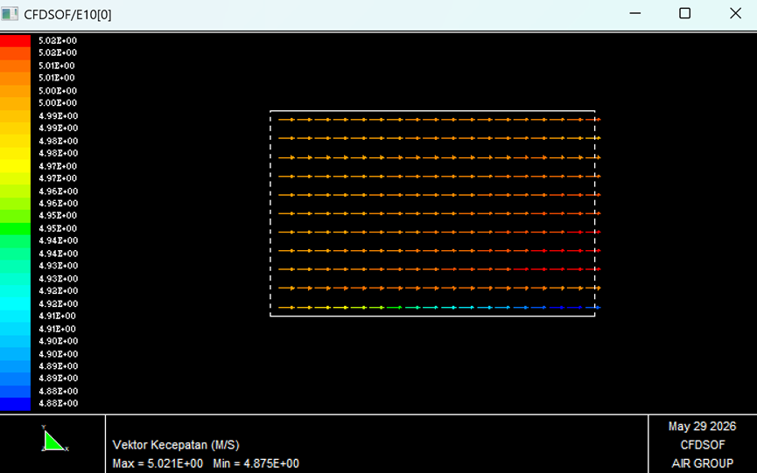

GRAFIK TEKANAN 1-5
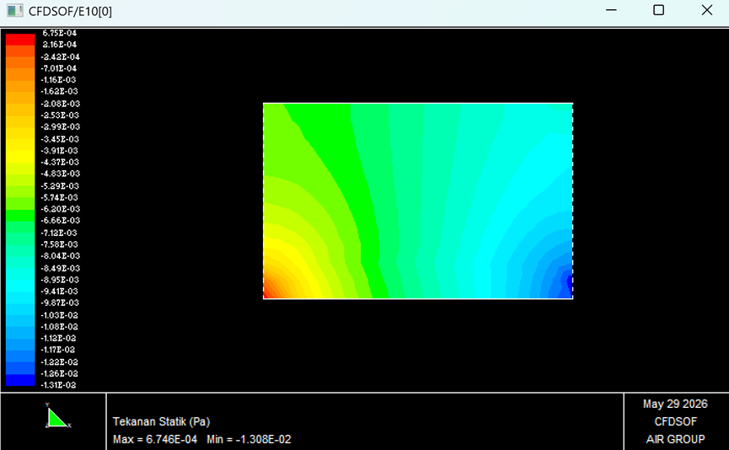
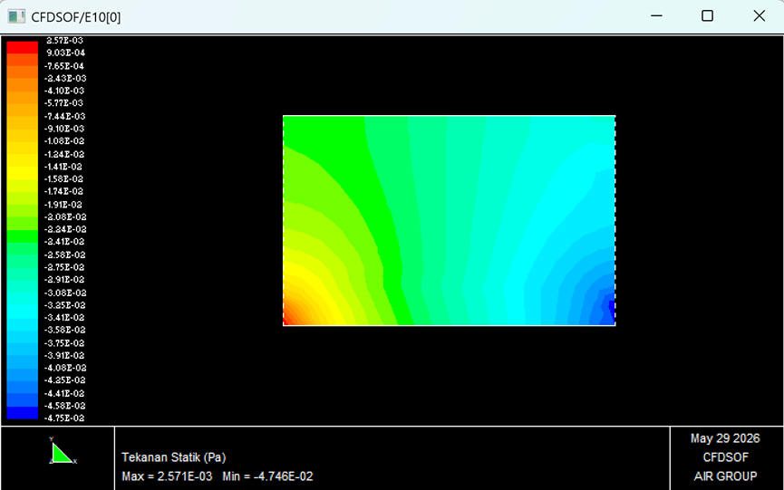
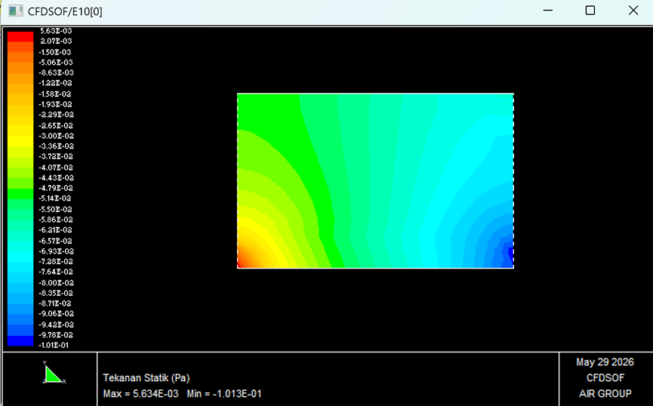
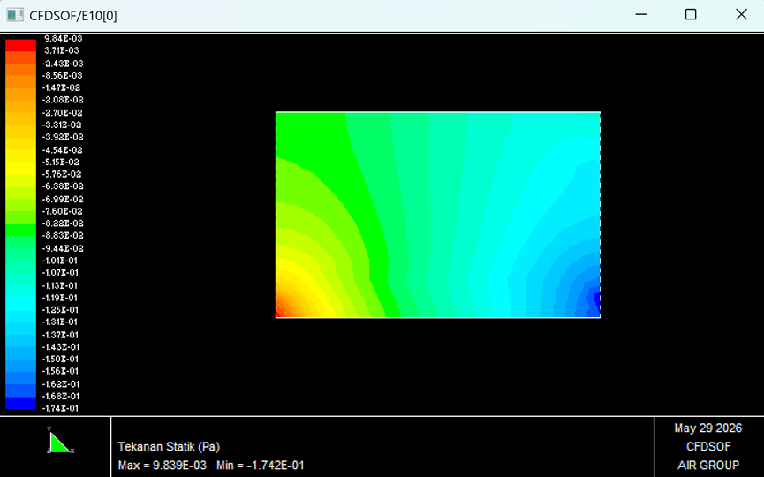

GRID
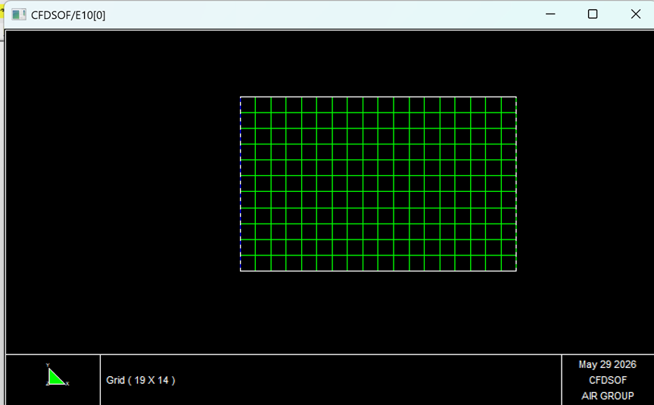

ITERASI HINGGA KONVERGEN